**臺北市105年度國民中學技職教育職群認識研習會(第3場)**

一、目的：(一)藉由職群介紹，讓國中教師及家長瞭解高職課程內容與特色，提升各校推動生涯發展與技職教育工作之效能。

(二)增進國中學生對高職各職群的科別、課程、升學進路、就業發展之認識，選擇適性技職學校升學。

二、主辦單位：臺北市高職學生家長會聯合會

協辦單位：臺北市國中學生家長會聯合會、新北市私立開明工商

承辦單位：臺北市私立景文高級中學

三、參加對象：基北區公私立國中家長、學生及教師

四、研習時間：105年3月26日(星期六) 13：00－17：00

五、研習地點：新北市私立開明工商(新北市新店區寶中路49號)

六、研習時程

|  |  |  |  |
| --- | --- | --- | --- |
| **時間** | **項目** | **主持（講）人** | **時間** |
| 12：30-13：00 | 報 到 | 高職聯合會秘書處 | 30分鐘 |
| 13：00-13：05 | 主持人致詞 | 盧總會長 [炆靇](https://tw.mobi.yahoo.com/travel/%E7%9B%A7%E7%82%86%E9%9D%87%E4%BB%BB%E5%8C%97%E5%B8%82%E9%AB%98%E8%81%B7%E5%AE%B6%E9%95%B7%E6%9C%83%E7%B8%BD%E6%9C%83%E9%95%B7-160000280.html) | 5分鐘 |
| 13：05-13：20 | 貴賓介紹 | 司 儀 | 15分鐘 |
| **高職各群科簡介** | | |  |
| 13：20-14：40 | 一.機械群、動力機械群、  土木與建築群 | 開明商工 | 20分鐘 |
| 二.電機與電子群 | 南港高工 | 20分鐘 |
| 三.餐旅群 | 開明商工 | 20分鐘 |
| 四.技職經驗達人分享 | 北科大張仁家教授 | 20分鐘 |
| 14：40-15：00 | 茶 敘 | 開明商工行政團隊 | 20分鐘 |
| 15：00-16：20 | 五.設計群 | 景文中學 | 20分鐘 |
| 六.家政群 | 南華高中 | 15分鐘 |
| 七.外語群 | 金甌女中 | 15分鐘 |
| 八.商業管理群 | 私立大同高中 | 20分鐘 |
| 九.技職教育的天空 | 景文中學許校長 | 10分鐘 |
| 16：20-16：50 | 綜合座談 | 30分鐘 | |

七、報名方式

(一)請學校及家長會鼓勵家長及學生踴躍參加，可集體或個別報名。

(二)參加人員請填寫報名表(如附件)於105年3月21日(星期一)前回覆，

報名方式如下：

1.電話報名：(02)2939-0310 #622、(02)2913-6061 #129

2.傳真報名：(02)2936-5935、(02)2918-6440

3.網路報名：www.kmvs.ntpc.edt.tw、www.jwsh.tp.edu.tw

八、活動聯絡人員：景文中學林易寬主任　手機0910-351-799

開明工商張麗雲主任 手機0933-160-255

九、新北市私立開明工商(新店區寶中路49號) 【捷運大坪林站2號出口】

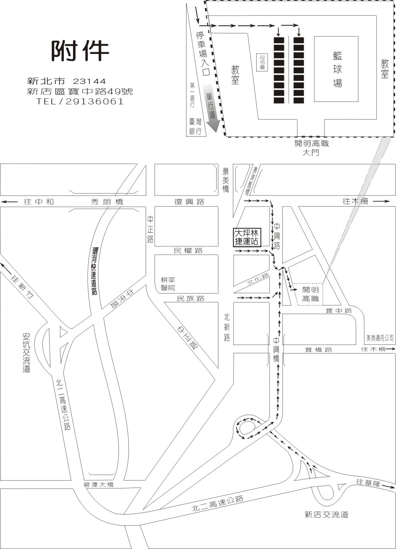

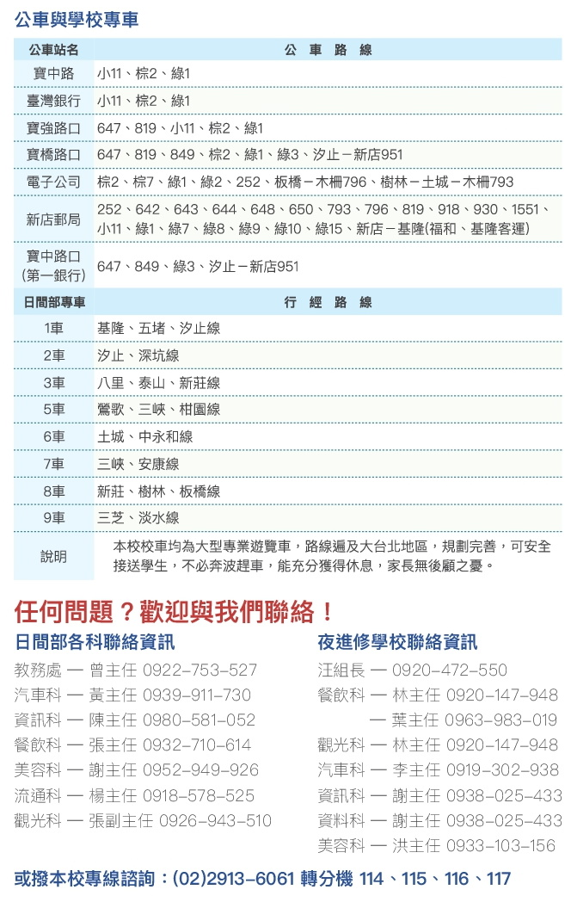**105年度國民中學家長學生認識技職教育職群研習會報名表**

|  |  |  |  |  |  |
| --- | --- | --- | --- | --- | --- |
| 校名： 國民中學 | | | | | |
| 身份(打勾) | | | 姓 名 | 聯絡電話 | 【備註】  ※學生請填年級班別  ※教師請填職稱 |
| 家長 | 學生 | 教師 |
|  |  |  |  |  |  |
|  |  |  |  |  |  |
|  |  |  |  |  |  |
|  |  |  |  |  |  |
|  |  |  |  |  |  |
|  |  |  |  |  |  |
|  |  |  |  |  |  |
|  |  |  |  |  |  |
|  |  |  |  |  |  |
|  |  |  |  |  |  |
|  |  |  |  |  |  |
| 參加人員請填寫報名表於105年3月21日(星期一)前回覆，方式如下：  聯絡人員：景文中學林易寬主任 手機0910-351-799  開明工商張麗雲主任 手機0933-160-255  電話報名：(02)2939-0310 #622、(02)2913-6061 #129 (電話報名請打此分機)  傳真報名：(02)2936-5935、(02)2918-6440 (請將報名表填妥並傳真至此號)  網路報名：(開明)www.kmvs.ntpc.edt.tw、(景文)www.jwsh.tp.edu.tw | | | | | |